czwartek, 30 lipca 2026
NTK dzienne. Ćwiczenia z fizyki
Siła Lorentza

1.
Do paska półprzewodnika o przewodności właściwej ϱ=2∙10⁻⁶ Ωm przyłożono napięcie 0.5 V. Długość paska 2 cm, szerokość 5 mm, grubość 20 µm. Obliczyć rezystancję paska i prąd przezeń płynący.
Wyprowadzić wzór na napięcie Halla występujące, gdy prostopadle do paska zostanie przyłożone pole magnetyczne B. Ile wyniesie to napięcie w przypadku
- Pole o indukcji 1 T
- Pole magnetyczne ziemskie (50 µT)
jeśli gęstość nośników prądu w półprzewodniku wynosi 10²² m⁻³.

2.
Protony przyspieszane są w cyklotronie (akceleratorze kołowym). Jaką częstotliwość musi mieć źródło napięcia prostokątnego przyłożonego do duantów, jeśli pole magnetyczne wynosi 1 T?
Zakładając, że promień duantu wynosi 50 cm, oblicz prędkość wyrzucanych protonów. M_{p}=1.6710⁻²⁷ kg.
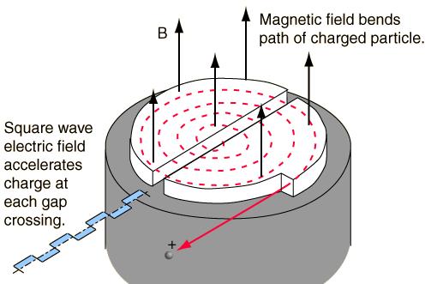

3.
Spektometr masowy umożliwia rozdzielenie jonów o różnych ładunkach i masach.
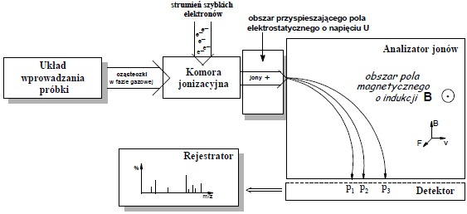
Od czego zależy położenie piku intensywności danego jonu na wykresie rejestratora?
Ile procent różnicy będzie między jonem uranu zubożonego i radionuklidem ²³⁵U?

Dr Maciej Czapkiewicz,
C-1 p. 321, tel 617 2596
czapkiew@uci.agh.edu.pl
http://layer.uci.agh.edu.pl/~mczapkie/dydaktyka/

